École de technologie supérieure

Département de génie logiciel et des TI

Cours : LOG210 - Analyse et conception de logiciels

Date de création : 2009-07-12 Date de la dernière mise à jour : 2012-06-27

Système de gestion hôtelière  
Itération 3

|  |  |
| --- | --- |
| Noms | Nom, Prénom  Nom, Prénom |
| Codes permanents | Code 1  Code 2 |
| Équipe | YY |
| Cours | LOG210 |
| Trimestre | Été 2012 |
| Groupe | 01  02 |
| Enseignant | François Caron |
| Chargé de laboratoire | Vicky Nguyen  Laurent Grodin-Hétu |
| Date | Voir le calendrier sur le site de cours |

# Barème de correction

|  |  |  |
| --- | --- | --- |
| Sections | Pondération | Résultats |
| Introduction | 0 |  |
| Glossaire | 3.5 |  |
| Modèle du domaine | 3 |  |
| DSS | 7 |  |
| Contrat d'opération | 6.5 |  |
| Solution logicielle | 15 |  |
| Sous-système | 65 |  |
| Conclusion | 0 |  |
| Qualité du travail | 0 |  |
| Orthographe* | 0 |  |
| Total | 100 |  |

* Il n'y a pas de limite quant au nombre de points pouvant être déduits.

# Introduction

Après avoir reçu la seconde itération de son logiciel, le client a maintenant demandé d'ajouter à son système une nouvelle fonctionnalité. Celle-ci est de transférer un séjour de chambre.

Le présent document contient le glossaire, le modèle du domaine, le diagramme de séquence système du cas d'utilisation « CU03 - Transférer un séjour de chambre », le contrat d'opération « CO02 - entrerChambre » et la description de la solution logicielle proposée.

# Glossaire

La table suivante présente les divers concepts à l'aide d'une définition et des synonymes qui leur sont associés.

Table 1.1 - Glossaire

|  |  |  |
| --- | --- | --- |
| Concepts | Définitions | Synonymes |
| Agenda | Liste de toutes les réservations. | N/A |
| Catégorie de chambres | Élément permettant de décrire une chambre et de déterminer son prix. | N/A |
| Chambres | Pièce d'une habitation où l'on dort. | N/A |
| Client | Personne qui achète un bien ou un service. | N/A |
| Commis | Employé subalterne dans un commerce. | N/A |
| Détail de facture | Description détaillée d'une portion d'une facture. | N/A |
| Détail de réservation | Description détaillée d'une portion d'une réservation. | N/A |
| *Détail de séjour* | *Il est constitué de la période durant laquelle un client à l'usage exclusif d'une chambre donnée.* | *N/A* |
| Facture | Relevé indiquant la somme qu'un client doit acquitter afin de payer les services dont il a bénéficié. | N/A |
| Hôtel | Entité offrant une liste de chambres classées par catégorie. | N/A |
| Paiement | Somme que l'on paie avec un moyen de paiement donné. | N/A |
| Réservation | Note précisant qu'un client a l'usage exclusif d'une chambre à un moment donné. | N/A |
| Saison | Période de temps durant laquelle les catégories de chambre ont un prix donné. | N/A |
| *Séjour* | *Service que l'hôtel vend à ces clients. Il est constitué de détail de séjour.* | *N/A* |
| Système de taxes | Système responsable de calculer les taxes pour une transaction donnée, à une date donnée, pour une juridiction donnée. | N/A |
| Système | Système hôtelier permettant de gérer les opérations usuelles de l'hôtel. | N/A |

# Modèle du domaine

Figure 1.1 - Modèle du domaine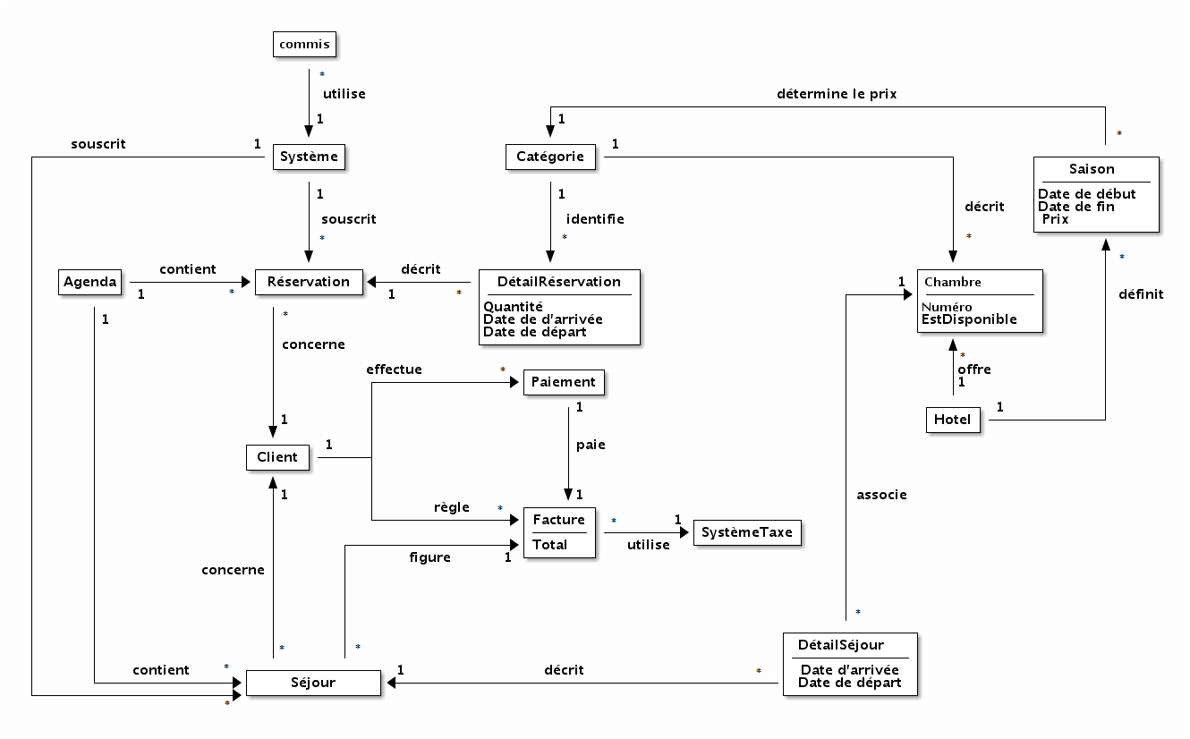

Pour rencontrer les nouvelles exigences, nous avons scindé le concept de séjour en deux. Le séjour reste lié à un client, l'agenda contient toujours les séjours et le système permet encore de souscrire les séjours. Cependant la date d'arrivée et la date de départ ont été déplacées dans un nouveau concept « DétailSéjour ». Le lien entre le séjour et la chambre a été déplacé sur le détail de séjour. A présent un séjour peut contenir plusieurs détail de séjour et un détail de séjour décrit un seul séjour.Diagramme de séquence système

Figure 1.2 - Diagramme de séquence système

O +-----------------+

/|\ | SystèmeHotelier |

/ \ +-----------------+

| |

| 2. démarrerTransfèreSéjour(#Chambre) |

|――――――――――――――――――――――――――――――――――――――――――――――――――――――――――――>|

| |

| 3. et 4. informations du séjour & chambres disponibles |

|<------------------------------------------------------------|

| |

| 5. et 6. entrerChambre(#Chambre) |

|――――――――――――――――――――――――――――――――――――――――――――――――――――――――――――>|

| |

Pour transférer un séjour de chambre, le commis entre le numéro de la chambre actuel. Le système lui retourne les informations du séjour ainsi que les chambres disponibles de la même catégorie. Le commis entre ensuite le numéro de la nouvelle chambre choisie par le client et le système effectue les modifications.Contrat d'opération

Contrat d'operation CO02 - entrerChambre(numéroChambre : entier)

Référence :

* Cas d'utilisation « CU03 - Transférer un séjour de chambre »

Préconditions :

* Un séjour doit être en cours de modification.
* Il y a au moins une chambre de disponible dans le système.

Postconditions :

* L'état de la chambre choisie passe à « Occupé ».
* L'état de l'ancienne chambre du séjour passe à « Libre ».
* La date de départ du DétailSéjour correspondant à l'ancienne chambre est changé à la date courante.
* Une instance x de DétailSéjour est créée.
* La date d'arrivé de x est définie à la date courante.
* La date de départ de x est définie à l'ancienne date de départ du DétailSéjour correspondant à l'ancienne chambre.
* x est associé à la chambre choisie.
* x est associé au séjour.

Solution logicielle

# Conclusion